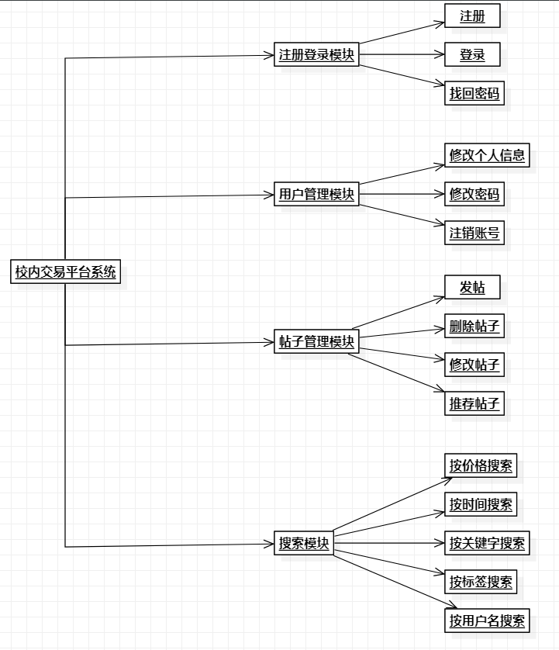

1. 注册登录模块
2. 注册：

输入：用户名，密码，电子邮箱，联系方式，密保问题，地址（可为空）

输出：注册成功提示信息

功能概述：用户注册时填写用户名，地址，密码，电子邮箱，联系方式等信息。将注册成功的账户信息保存在数据库中

1. 登录：

输入：用户名，密码

输出：主界面

功能概述：使用用户名和密码进行登录。登录成功后显示主界面

1. 找回密码：

输入：密保

输出：重新设置密码界面

功能概述：用户忘记密码，可通过个人信息问答重新设置密码。

1. 通过电子邮箱找回密码（可添加）：

输入：电子邮箱

输出：重新设置密码界面

功能概述：用户通过验证注册邮箱重新设置密码。

1. 用户管理模块
2. 修改个人信息：

输入：userID

输出：个人中心界面

功能概述：用户可以在个人中心查看并修改个人信息，密码，也可以选择注销账号。系统将数据库中的账户信息同步修改。

（2）同时其他用户也可以根据该用户所发帖子查看此其部分个人信息，来对此用户进行信用评估。

1. 帖子管理模块
2. 发帖：

输入：用户id，标题，图片，价格，简介，标签（可无）

输出：帖子

功能概述：用户可以发表帖子，同时上传商品的图片，价格，简介等信息供买家参考。后端将帖子信息存入数据库中

1. 修改帖子：

输入：帖子id（必需），用户id（必需），标题，图片，价格，简介

输出；帖子

功能概述：用户发表完成后也可以对帖子的内容进行修改。后端通过帖子id，用户id查找到帖子并修改，信息保存到数据库

1. 点赞推荐：

输入：用户id

输出：赞数

功能概述：买卖双方达成交易后，可以给对方点赞。用户收到的点赞数会显示在个人信息中，供买家参考。

4.搜索模块

（1）关键字/标签/用户名搜索：

输入：关键字/标签/用户名

输出：帖子

功能概述：用户可以根据自己的需求按照不同方式搜索，如关键字，标签和用户名。后端通过关键字/标签/用户名搜索帖子并显示在主界面

1. 价格/时间搜索：

输入：价格/时间，升序/降序

输出：帖子

功能概述：用户可通过价格，时间的参数对商品进行升序或者降序。

（3）价格/时间范围搜索：

输入：起始时间/价格，终止时间/价格

输出：帖子

功能概述：用户输入起止价格/时间，搜索范围中的帖子，后端通过价格/时间范围搜索帖子后显示在主界面

1. 推荐帖子：

输入：无

输出：帖子

功能概述：根据用户得到的赞数将高赞用户的帖子优先显示在主界面